Міністерство освіти і науки України

Національний технічний університет України

«Київський політехнічний інститут ім. Ігоря Сікорського»

Факультет інформатики та обчислювальної техніки

Кафедра обчислювальної техніки

**Лабораторна робота №7**

З дисципліни «Архітектура компʼютерів 2»

ВИКОНАВ:

студент ІІІ курсу ФІОТ

Групи ІО-82

Шендріков Є.О.

ПЕРЕВІРИВ:

Каплунов А. В.

Київ 2020 р.

**hello.с**

// SPDX-License-Identifier: GPL-2.0+

#include <linux/init.h>

#include <linux/module.h>

#include <linux/moduleparam.h>

#include <linux/printk.h>

#include <linux/types.h>

#include <linux/ktime.h>

#include <linux/slab.h>

#include <linux/list.h>

struct list_item {

struct list_head next;

ktime_t start_time;

ktime_t finish_time;

};

MODULE_AUTHOR("Jack Shendrikov <jackshen@ukr.net>");

MODULE_DESCRIPTION("Hello, world in Linux Kernel Training");

MODULE_LICENSE("Dual BSD/GPL");

MODULE_VERSION("3.0");

static LIST_HEAD(head);

static uint count = 1;

module_param(count, uint, 0444);

MODULE_PARM_DESC(count, "Count to print 'Hello, world!'");

static int __init hello_init(void)

{

uint i = 0;

struct list_item *tail;

pr_info("Count: %d\n", count);

if (!count)

pr_warn("The parameter is 0. You cannot enter 0.");

if (count >= 5 && count <= 10)

pr_warn("The parameter is %d, between [5;10], enter number less than 5", count);

BUG_ON(count > 10);

for (i = 0; i < count; i++) {

tail = kmalloc(sizeof(struct list_item), GFP_KERNEL);

if (i == 5)

tail = 0;

if (ZERO_OR_NULL_PTR(tail))

goto error;

tail->start_time = ktime_get();

pr_info("Hello, World!\n");

tail->finish_time = ktime_get();

list_add_tail(&(tail->next), &head);

}

return 0;

error:

{

struct list_item *md, *tmp;

pr_err("Out of memory!\n");

list_for_each_entry_safe(md, tmp, &head, next) {

list_del(&md->next);

kfree(md);

}

BUG();

return -ENOMEM;

}

}

static void __exit hello_exit(void)

{

struct list_item *md, *tmp;

list_for_each_entry_safe(md, tmp, &head, next) {

pr_info("Printing time: %lld",

md->finish_time - md->start_time);

list_del(&md->next);

kfree(md);

}

BUG_ON(!list_empty(&head));

}

module_init(hello_init);

module_exit(hello_exit);

**Makefile**

ifneq ($(KERNELRELEASE),)

# kbuild part of makefile

obj-m := hello.o

ccflags-y += -g -DDEBUG

else

# normal makefile

KDIR ?= /lib/modules/`uname -r`/build

default:

$(MAKE) -C $(KDIR) M=$$PWD

cp hello.ko hello.ko.unstripped

$(CROSS_COMPILE)strip -g hello.ko

clean:

$(MAKE) -C $(KDIR) M=$$PWD clean

%.s %.i: %.c

$(MAKE) -C $(KDIR) M=$$PWD $@

endif

**Приклади виконання**

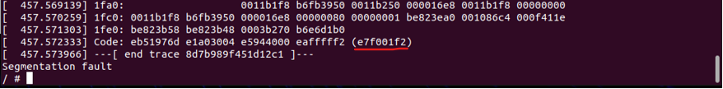Нестача пам'яті для 5 елементу

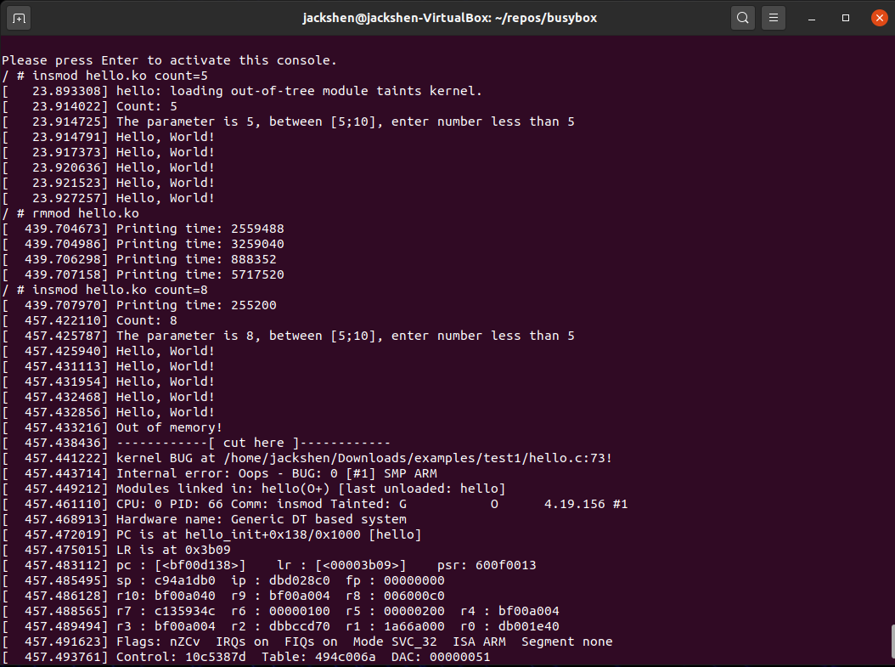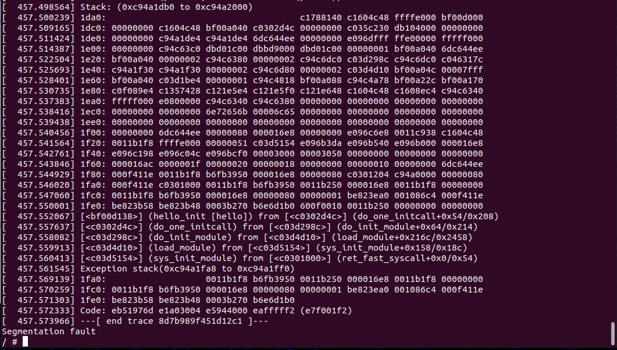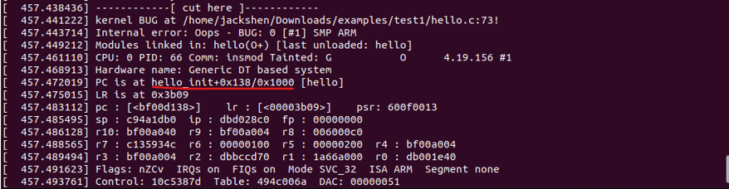

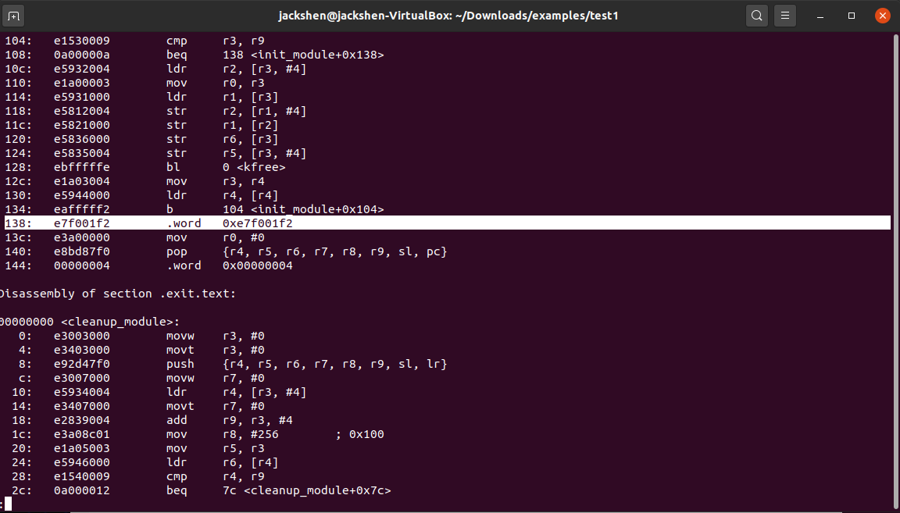

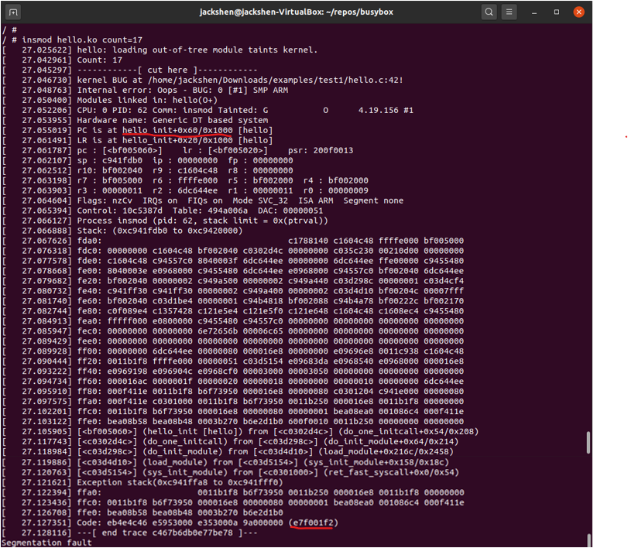Елементів більше ніж 10

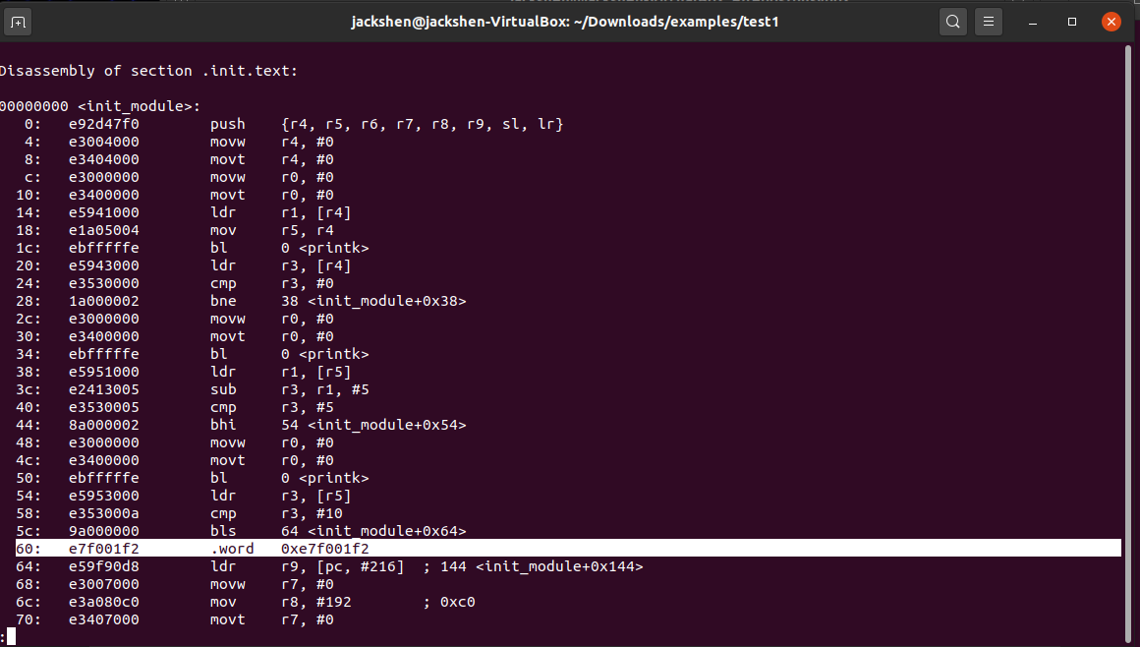

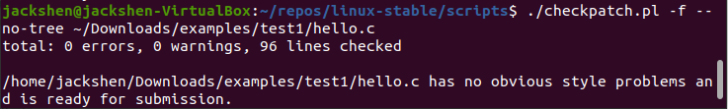Перевірка відповідності коду Linux Kernel Coding Style

Посилання на репозиторій: https://github.com/JackShen1/AK2_Lab7